Paistu Kooli projekti “ Laste ja kogukonna kliimateadlikkuse kujundamine läbi rohetehnoloogia teadlikkuse suurendamise ja tingimuste loomise!” toetas Eesti riik

ÕPIMAPP

HERBAARIUMI KOOSTAMINE

PAISTU KOOL SULTSI KÜLA
2025
Projekti tutvustus
Lasteaialaste suunatud rohetehnoloogia teadlikkuse projektis jagatakse teoreetilisi teadmisi koos praktiliste oskustega, mille viib läbi juhendaja. Õpetajate õpiringide ja erinevate õppematerjalide loomine, annab ülevaate, kuidas käsitleda kliimateemat koolieelses lasteasutuses.
Lasteaias käsitletakse elurikkuse teemat (elurikkuse ala või peenra määratlemine) ning milliseid erinevaid uurimis- ja digiõppe vahendeid või raamatuid kasutada liikide määramisel.
Õppeklassi ja kasvuhoone/paviljoni ning õuesõppealal kasvukastidega loomine ja rajamine.
Ringmajandusega tutvumine annab õppijatele ülevaate prügi sorteerimise vajalikkusest.
Õpilaste looduskeskkonna tundmaõppimiseks on äärmiselt oluline taimede teadmine. Selleks koostas Paistu Koolis lasteaiaõpetaja abi Ann Tarvis õppematerjalid herbaariumi koostamise kohta.
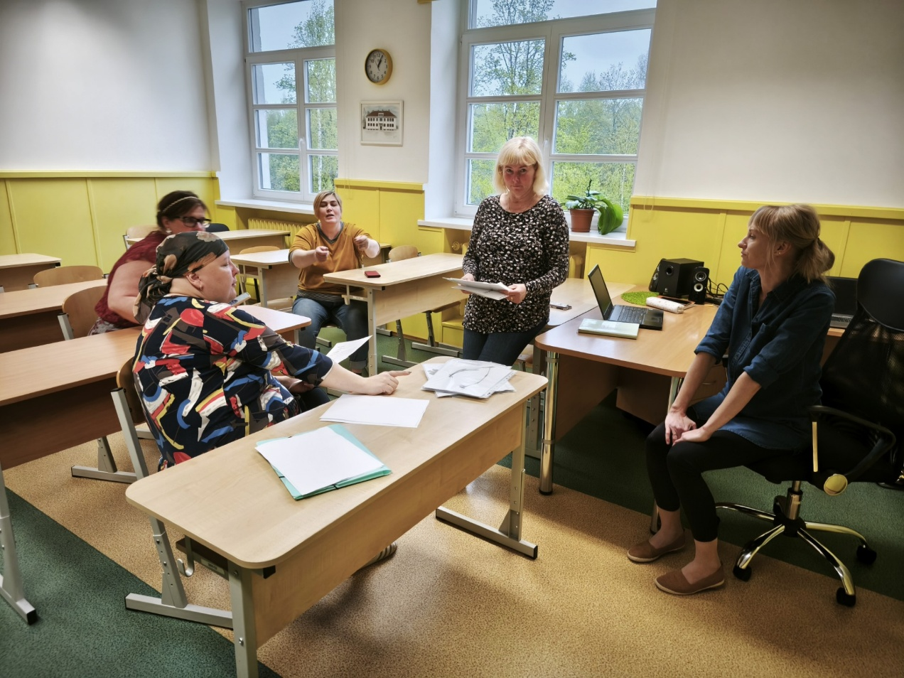
Herbaarium on kuivatatud taimede, vetikate või seente (fungaarium) teaduslik või õppeotstarbeline kogu, mille ülesandeks neid säilitada äratuntaval ja vaadeldaval viisil.
Milleks taimi koguda:
*õppetööks;
*teaduslikuks uurimiseks
*isiklikuks hobiks.
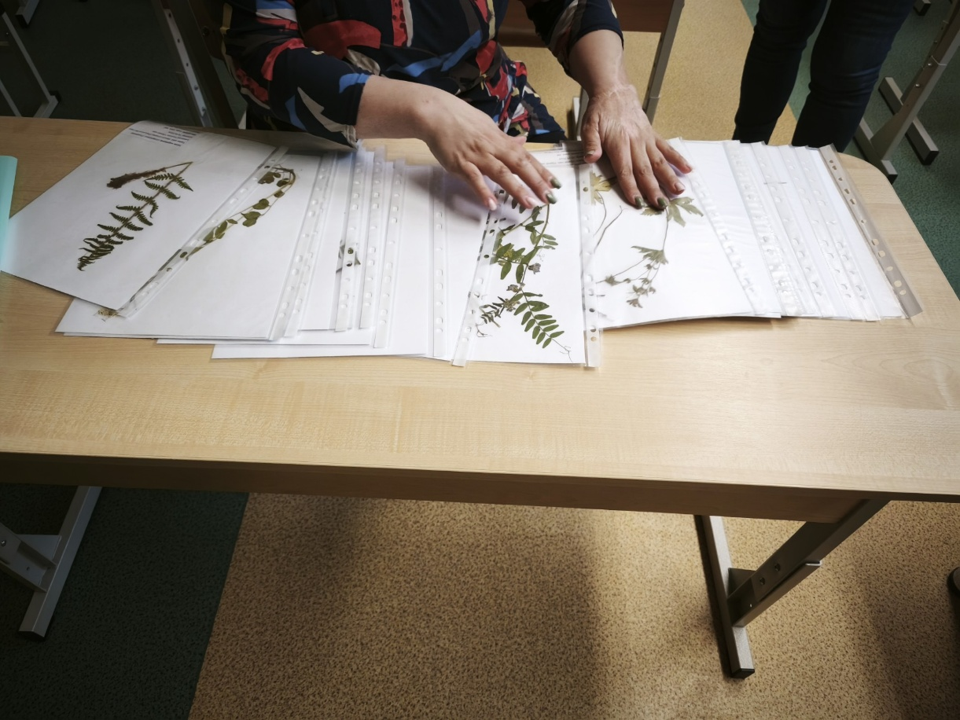
Taimede kogumisel on kindlad nõuded.
Alati tuleb jälgida ilmaolusid. Vihma ja niiske ilmaga ei ole mõistlik taimi korjata. Taimede korjamiseks sobiv ilm on kuiv ehk vihma ei ole sadanud ja kastet ei ole enam maas. Sobiva ilmaga korjatud taimed kuivavad kiiremini ja näevad pärast ilusamat välja. Parim korjeaeg on hommiku poole, kui kaste on maast hajunud. Kindlasti MITTE korjata taimi, mis on looduskaitse all.
Taimi korjatakse koos juurtega, kui ei ole võimalik, siis võimalikult juure lähedalt. Suurema taime osast, mille kaudu on võimalik taim määrata- oks koos lehtedega ja õitega jne.
Määramiseks on hea äpp Flora Incognita. Äpp jätab meelde, kus ja millal on mingist taimest pilt tehtud, samuti toob ära taime nime, lisaks eesti keelsele ka ladina keelse nime, taksonoomia, teaduslikud nimed, toksilisuse, omadused, levitamise ja tähelepanekud. Samas on alati soovitav sugukonda ja perekonda lisaks internetist üle kontrollida.
Kuivatamine
Taimi on soovitatav kuivatada ajalehe vahel, kuid lisada ajalehe ja taime vahele veel valge A4 printeripaber, mis ei tõmba endasse eriti niiskust. Paber juhib niiskuse kõrvale ja pigem ajaleht imab niiskuse endasse. Taim tuleb asetada lehe vahele sirgelt laiali. Taime osad peavad olema eristatavad, et hiljem saaks neid paremini määratleda. Pabereid vahetada ca 1-2 nädalat vähemalt 2-4x päevas, esimestel päevadel tihedamalt- Vastasel juhul ei pruugi taimedel nende õiged värvid säilida ning võivad muutuda mustaks. Kindlasti panna veel lisaks taimed, mis on asetatud ajalehtede vahele pressi alla- selleks võib kasutada raamatuid, telliskive või mida parasjagu ise leiad. Kuivatamine võtab enamasti kuni 2 nädalat.
Herbaariumi koostamine
Koostamisel on soovitatav kasutada tugevamat joonistuspaberit vähemalt A4. Kui taimed on suuremad, siis võib paberi suurus olla ka A3, siis ei pea taime poolitama või nii öelda murdma. Lisaks on etiketti lihtsam paigutada. Taimede kinnitamiseks kasutatakse kahepoolset teipi, aga võib kasutada ka aknakleepepaberit. Vahel kasutatakse ka nooti ja nõela.
Siltidele on soovitav märkida:
Ladina ja eesti keelne nimetus
Sugukond ja perekond
Kogumise kuupäev
Koht (jällegi enda lõbuks, küla, vald)
Koguja nimi
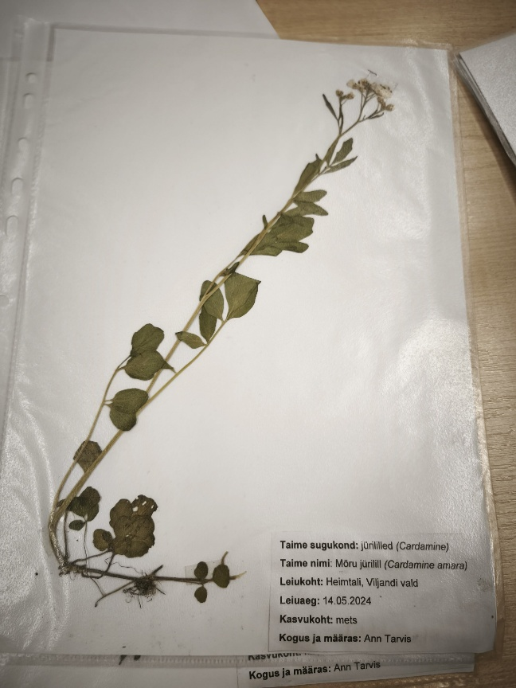
Koostatud herbaariumi peab hoiustama kuivas ja jahedas kohas, kuhu otsene päike ei paista. Soovitav on kasutada herbaariumiklaasi või panna kiletaskusse, et kaitsta niiskuse ja kahjurite eest.
Koolitaja Paistu Kooli lasteaiaõpetajaabi Ann Tarvist.

Õpimapi eesmärk:
- Tutvustada erinevaid taimi, õppida jälgima kasvutsükli osi ja neid ära tundma.
- Arendada laste kujutlusvõimet.
- Kinnistada lugemisoskust.
- Terviseteadlik toitumisharjumuste kujundamine.
- Üli-lühikese tarneahela tundmaõppimine kasvuhoone kaudu.
- Ringmajanduse propageerimine
- Keskkonnasäästliku elustiili toetamine
Kasutamine:
- Õpimappi saab kasutada kõikide õppe- ja kasvatustöö valdkondade juures lõimitud tegevustena.
- Õpimapp on väljapanekuks vanematele.
- Õpimapp on väljapanekuks kogukonnale ja külalistele.
- Õpimappi saab kasutada slaidiesitlusena lasteaia tegevuste tutvustamisel.

Koostajad:
Paistu Kooli lasteaia rühmade õpetajad Eteri Aas, Teisi Merila, Eliriin Orusalu, õpetaja abi Ann Tarvis, lasteaia õppealajuhataja Pille Jürimäe, kooli õppealajuhataja Ave Visor.

